Tischaufbauleuchte YARA.single YAT 15000/840/R/SW/CEE/S0/
Waldmann

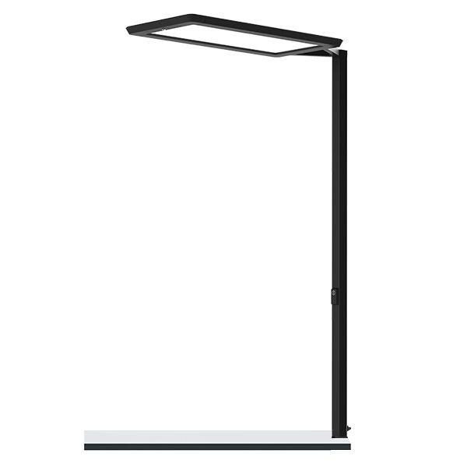Eigenschaften
GTIN:
4013330137595
HAN:
00811716
Farbton
schwarz
Werkstoff
Kunststoff, Metall
Breite (mm)
358,00
Farbtemperatur (K)
2.700,00 - 6.500,00
Höhe (mm)
1.301,00
Länge (mm)
812,00
Art der Leuchte
Schreibtischleuchte
Betriebsgerät
LED-Betriebsgerät stromgesteuert
Farbkonsistenz (McAdam-Ellipse)
SDCM3
Farbwiedergabeindex CRI
80-89
Leuchtmittel
LED nicht austauschbar
Lichtfarbe
weiß
Lichtverteiler
Diffusorlinse/-optik/-panel
Schutzklasse
I
Spannungsart
AC
Werkstoff der Abdeckung
Kunststoff strukturiert
Werkstoff des Gehäuses
Kunststoff
Bemessungslebensdauer L70/B50 bei 25 °C (h)
60.000,00
Bemessungslichtstrom nach IEC 62722-2-1 (lm)
15.000,00
Leistungsfaktor
0,97
max. Systemleistung (W)
107,00
Nennspannung (V)
220,00 - 240,00

